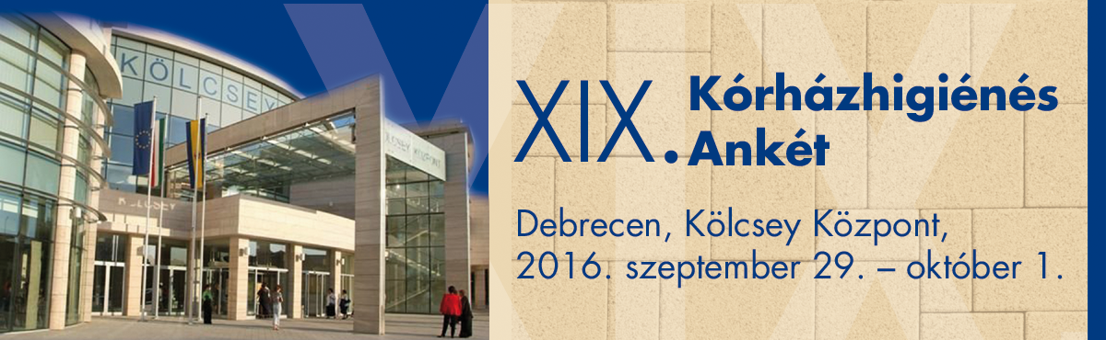
Budapest, 2016. szeptember 8.

Kedves Vendégünk!

Köszönjük jelentkezését a XIX. Kórházhigiénés Ankét című rendezvényünkre, melynek helyszíne a Kölcsey Központ, (4026 Debrecen, Bethlen u., http://www.kolcseykozpont.hu/)

A Tanfolyamot a Debreceni Egyetem a DE/2016.II/00116 kódszámon szabadon választható tanfolyamként akkreditálta. Sikeres tesztvizsga esetén orvos résztvevők 20 kreditpontot, szakdolgozók 8 kreditpontot szerezhetnek.

Megközelíthetőség

Közúton
Budapest felől az M3-as majd az M35-ös autópályán közvetlenül Debrecenig, lehajtás: Debrecen-Nyugat táblánál. Szeged felől a 47-es számú főútvonalon, Nyíregyháza felől a 4-es számú főútvonalon , Miskolc felől az M35-ös autópályán közelíthető meg.
További információ: www.utinform.hu

Vonattal
A MÁV Zrt. InterCity járataival, amelyek Budapest - Keleti / Nyugati pályaudvarról indulnak Debrecenbe.
Menetrend és járatinformáció: www.elvira.hu

Autóbusszal
A VOLÁN Zrt. járataival.
Menetrend és járatinformáció: www.volan.hu

A Kölcsey Központ alatt egy 9000 négyzetméteres, 300 férőhelyes mélygarázs várja az autóval érkezőket. Lehajtási lehetőség a Bethlen utca és a Füvészkert utca felől van. A vendégek parkolóhelyeik elfoglalása után a mélygarázsból az épületegyüttes bármely részébe eljuthatnak anélkül, hogy az épületből ki kellene lépniük. Gépjárműveiket olyan fedett, biztonságos helyen tudhatják, amely a város központi részén található. A parkolót a Debreceni Közlekedési Zrt. üzemelteti. A szabad kapacitás függvényében a Központ mélygarázsában fedett parkoló használata a kongresszus vendégei részére kedvezményes áron biztosított, ára: 2 000 Ft/autó a kongresszus teljes idejére. További információ: www.dkv.hu)
Regisztrációs irodánk 2016. szeptember 29-én csütörtökön 12:00h-tól 19:00h-ig, 30-án pénteken 07:30h-tól 16:00h-ig, 1-én szombaton 08:00h-tól 12:00h-ig tart nyitva a rendezvény helyszínén.
Itt adjuk át a programfüzetet, a névkitűzőt és a meghívókat a társasági programokra, valamint az ebédjegyet és a kávéjegyeket.
(Csak azon szolgáltatásokkal készülünk, melyet Ön előzetesen megrendelt, így kérjük, szíveskedjen áttekinteni a visszaigazolásokat és eltérés esetén kérjük, jelezze azt felénk!)
Tisztelettel kérjük, hogy a névkitűzőt folyamatosan viselje a kongresszus ideje alatt, hiszen az előadások és a kiállítás csak névkitűzővel látogathatók. (Megértését köszönjük!)
Kabátjaikat a ruhatárban helyezhetik el, mely a Kölcsey központ földszintjén található.

Csütörtökön este 19:00h-tól a Debreceni Nagytemplomban Vásáry André és Sturcz Quartett adnak koncertet, melyet 20:00-tól fakultatív vacsora követ a Lycium Hotel Éttermében.
Ebédre - előzetes megrendelés alapján – pénteken és szombaton van lehetőség, a programfüzetben jelzett időpontokban. Kávé és üdítő fogyasztást a konferencia ideje alatt (a regisztrációs díjban foglaltak alapján) a kiállítói standok mellett biztosítunk. A rendezvény alkalmából megrendezendő bankett vacsorára pénteken 20:00h-tól kerül sor szintén a szállodában.

Mellékelten küldjük a várhatóan végleges programot.

A személyes találkozásig üdvözlettel:

Kristóf Lilla
regisztrációs menedzser
Convention Budapest Kft.

